Ақтобе қаласы: №15 ОМ
дене шынықтыру пәні мұғалімі:Нуржанова Ж.К
Тақырыбы: :Әр түрлі снарядтарды нысанаға,қашықтыққа лақтыру техникасы

Сабақ жоспары

Сабақ тақырыбы :Әр түрлі снарядтарды нысанаға,қашықтыққа лақтыру техникасы |  | Мектеп: №15 орта мектеп
Күні: |  | Мұғалімнің аты-жөні: Нуржанова Ж.К
Сынып: 5 кл |  | Қатысқандар: | Қатыспағандар:  -
Осы сабақ арқылы жүзеге асатын оқу мақсаттары: | 5.1.1.1. Аздаған ауқымдағы арнайы спорттық спецификалық қозғалыс әрекеттерінің дәлдігін бақылауды және икемділікті дамытуға арналған қимыл-қозғалыс дағдыларын білу және түсіну
Барлық оқушылар орындай алады:
Жалпы дене даярлығы жаттығуларын орындай алады.
Лақтыру техникасы туралы түсінік қалыптасады.
Қауіпсіздік ережесімен бір бірін қамтамасыз ете алады
Оқушылардың көпшілігі орындай алады:
Лақтыру сызығына тұру
Қозғалыс дағдылары қалыптасады.
Дене даярлығын артыратын жаттығуларды орындайды.

Оқушылардың кейбірі орындай ал
Допты қашықтыққа лақтыра алады.
Жаттығу орындау кезінде қателік жібереді
Нысанаға жеткізу
Тілдік мақсат: | ball — «доп»-мяч.  «Марафон», «Эстафета»,  «Фотофиниш», «Рекорд».
Диалог | Талқылауға арналған сұрақтар:  Доп лақтыру ережесін қалай түсінесіңдер?  Доп лақтыруды қалай артыруға болады?  Доп лақтыру кезінде басты ереже?
Неліктен екенін айта аласыңдар ма?
Лақтыру кезіндегі қозғалыс арекеті ?
Қауіпсіздік ережсін сақтаудын манызы неде
Неліктен доп лақтыру барсында қарама-қарсы аланда адам болмауын қадағалау?
Блум таксономиясы: | Білу, тану,түсіну,қолдану,талдау,жинақтау,бағалау.
Ишара
Рухани құндылықтар. Дағдылар. | Еңбек және шығармашылық , ынтымақтастық, өмір бойы білім алу.
Пәнаралық байланыс: | Физика, география, орыс тілі, қазақ тілі.
Жоспар
Сабақтың жоспарланған уақыт: | Жоспарланған іс-әрекет: |  | Ресурстар:
Белсенді оқыту:  Сабақтың басы: | Шеңберде тұрып сәлемдесу. Ортаға бір қыз, бір ұл шығады. Ұл бала тұрған кезде балалар алақандары арқылы бір-бірімен салемдеседі. Қыз бала тұрғанда шапалақ соғу арқылы Сабақтын тақырыбына қатысты жаттығуларды көрсету.
Сабақтың ортасы:  Тарихпен, географиямен байланыс  Білу,тану | .  А)Қашықтыққа лақтыру  Ә)Қозғалып турған және бір сәт жылт етіп көрінген нысанаға лақтыру  Лақтыру әдістері:  А) Бір орнынан турып лақтыру .  Ә) Жүгіріп келіп лақтыру  Иықтан,бастан асыра лақтыру. Екі командыға бөліп лақтыру. Әдістерін допсыз үйрету .  Мергендер сайысы.  1х1қалқанға кішкене допты оң қолменде,сол қолменде лақтыру.Қай команда допты нысанаға көп тигізсе сол команда жеңіске жетеді.Жыл аяғында 150 г допты қашықтыққа лақтырады.қарсыласының алаңына түсіруге тырысатын командылық спорт ойыны.  Лақтыру жеңіл атлетика спортынын бір түрі.Спорттын бұл түрі 6-ғасырда ежелгі греция мемлекеттерінде пайда болған.Спорттын бұл түрінен бастапқы кезде диск лақтырудан жарыстар өткізілген.Бері келе доп,граната лақтыру болып оқу бағдарламасына енген  Жеңіл атлетикадан көру және тірек-қимыл жүйесі зақымданған спортшылар арасындағы Азия және Мұхит елдері аймақтарының чемпионаты Дубайда (БАӘ) өтті. «Fazaa» атты сегізінші рет ұйымдастырылған бұл паралимпиадашылар турнирі әлемдегі деңгейі биік, әйгілі жарыстардың бірі. Қазақстанның атынан қостанайлықтар, халықаралық дәрежедегі спорт шебері Павел Сидорчук пен ҚР спорт шебері Алексей Лукутин қатысты. Шыны керек, осы спорт түрі енді-енді қанат жайып келеді және біздің атлеттер байрақты додаға анық аутсайдер ретінде барды.  Ақпарат мына сайттан алынды: http://www.kostanaytany.kz  Ал Алексей Лукутин өз санатында найза лақтырудан жетінші орынды қанағат тұтты. Жерлестердің жеңісті жолы Шарджа қаласында жалғасты. Ашық чемпионат қорытындысы бойынша Павел Сидорчук ядро лақтырудан 11 м. 56 см. қашықтықты бағындырды. Диск лақтырудан 39 м. 11 см. көрсеткішке қол жеткізіп, ҚР рекордын орнатты. Бұл жолы Алексейдің де жолы болып, ядро лақтыру жарысынан күміс алқаны қанжығасына басты.  Ақпарат мына сайттан алынды: http://www.kostanaytany.kz  Жеңіл атлетикадан әлемдік рекордтар.  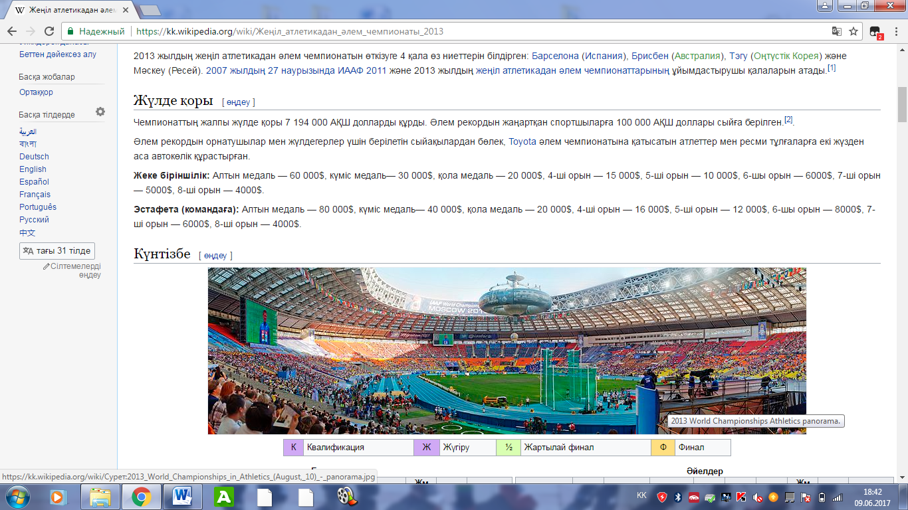  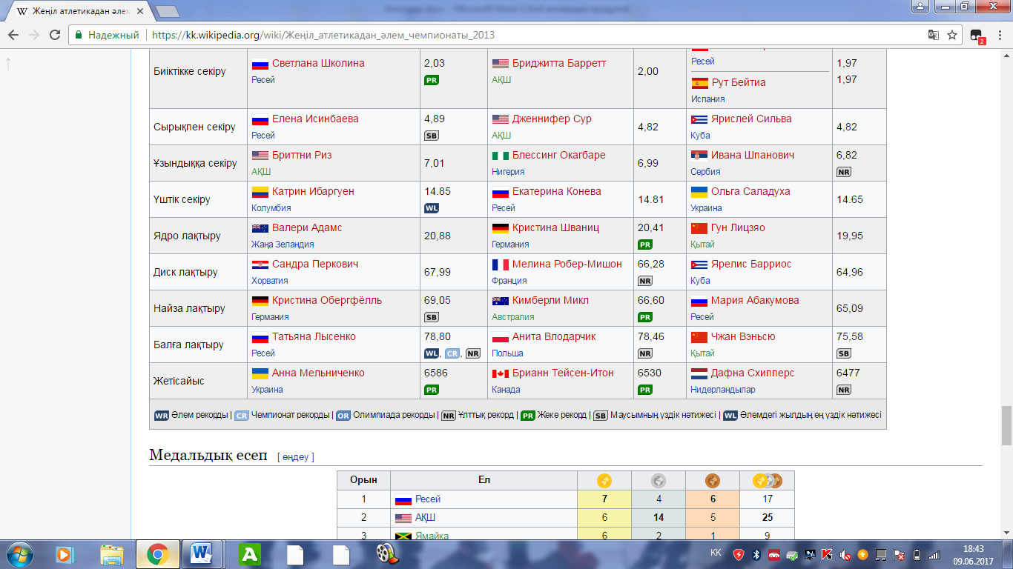 |  | 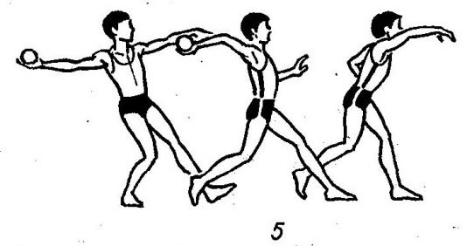  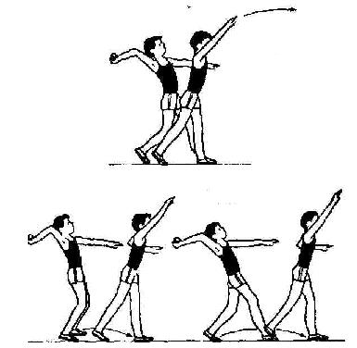  Слайд
Саралау: | Оқушыларға арнайы допты алысқа лақтыру түрлері бар эстафеталық жарыс өткізу тиіс.Осы сайыс қортындысына байланысты топтарға бөлу.  А.Физикалық тұрғыдан өте жақсы дамыған,доп лақтыру ережелерін жақсы менгерген,допты көздеген жерге жеткізе біледі.  В. Икемді, қабілетті,болашағынан үміт күттіретін топ,доп лақтыру ережесін менгерген,допты лақтыру кезіндегі тұру қалпы дұрыс пайдалануда.  С. лақтыру ережелерін дұрыс менгермеген,жаттығуларды орындағанда қозғалыс әрекеті дұрыс қолдана алмайды, дене даярлығы екі топқа қарағанда төмен. |  | 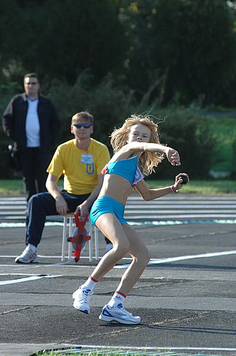
Дескриптор: | 1.  Үйретілген әрекетті өз тәжірибиесінде қолданады. Лақтыру техникасы дұрыс.  Нысанаға лақтыра алады.  2.Лақтыру әдісін меңгерген  Қозғалыс әрекеті дәл.  Қол бұлшық еттері дамыған.  3. Сабаққа деген қызығушылығы мол.  Лақтыруды ретімен орындай біледі.  Лақтыру туралы түсінік бар.
Сабақтың соңы: | Топтар бір- бірін бағалайды. Топ жетекшілер бірін-бірі бағалайды. Мұғалім бас бармағымен бағалайды. |  | 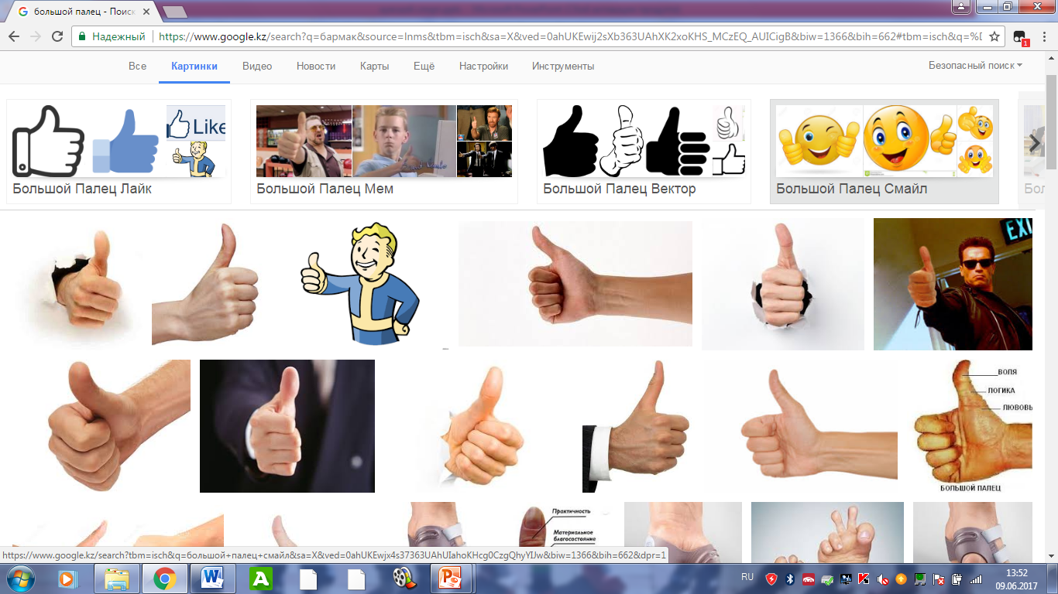
Кері байланыс: | Оқушылар шеңбер құра отырады да, допты әр қайсысы кезекпен кезек ала отырып, сабақтың өткізілуіне байланысты өз ойларын білдіреді: Өтілген сабақ бойынша рефлексия жасайды, өз пікірлерін ортаға салады, тақырып қорытындыланады. |  | Доп

